在his中添加activemq的jar包 往MQ服务端中测试发送数据

遇到问题:

1.官网上下载的activemq-all-5.10.2.ar是包含了全部需要要到的插件, 其中slf4j日志插件跟his的互相冲突;

解决方法:根据官网的文档把activemq必要的jar包单独找出来, 再放入的his中

链接:<http://activemq.apache.org/version-5-initial-configuration.html>

1. 一开始发送数据利用的是HTTP的端口号(默认是8161), 经排查后使用MQ服务端中默认的TCP端口(61616)
2. Activemq默认的使用保存数据的数据库是kahaDB, 默认的存储大小是32mb.按照his一天的产生量而言, 512MB是必须的.(假设在队列一直未做出列的状态下, 这个kahadb的性能有待商榷或者更改存储方式).

链接: <http://activemq.apache.org/kahadb.html>

//

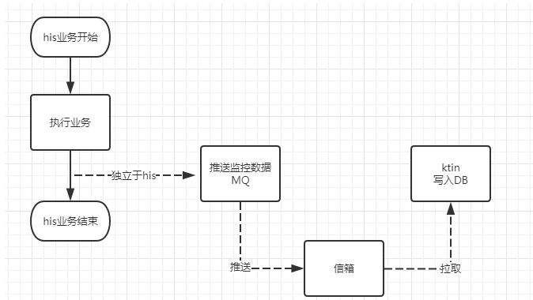

目前方案:

His将负责把后台调用信息与前台信息组装起来, 推送到MQ服务器(图中信箱);

KTIN负责从MQ服务器中拉取消息, 然后筛选出要存储到数据库的数据;